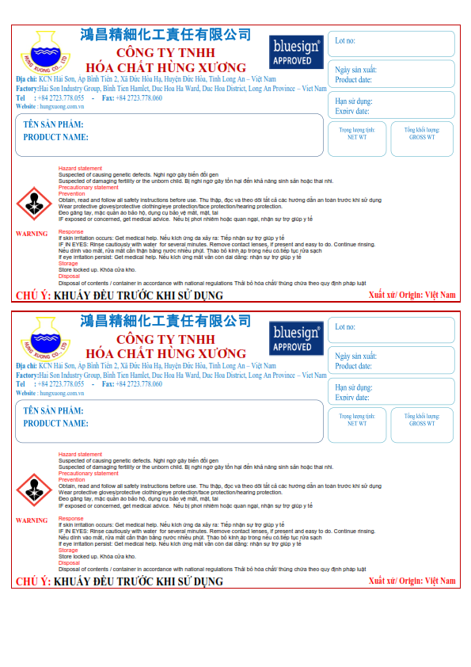

**P121122SM8/1**

**12/11/2022**

**126KG**

**HUNTEX HT-842W**

**12/05/2023**

**P121122SM8/1**

**126KG**

**120KG**

**HUNTEX HT-842W**

**120KG**

**12/05/2023**

**12/11/2022**